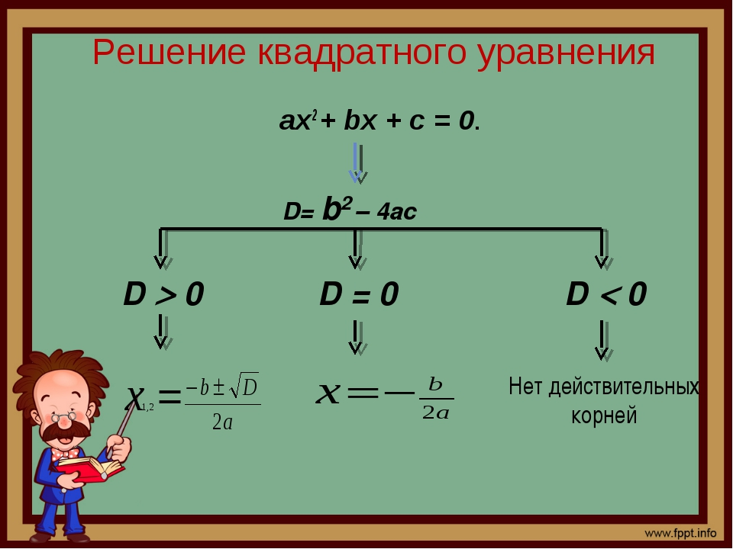

ОТРКРЫТЫЙ УРОК
ПО ТЕМЕ
«РЕШЕНИЕ КВАДРАТНЫХ УРАВНЕНИЙ»
Класс: 8 КЛАСС
Дата: 18.01.2019 г.
ЦЕЛИ УРОКА:
- образовательная цель: систематизация знаний, умений, навыков учащихся по теме «Решение квадратных уравнений и уравнений, сводящихся к квадратным».
- развивающая цель: формирование ключевых и предметных компетенций
(учебно-познавательной, общекультурной, информационной, коммуникативной, компетенции личного самосовершенствования).
ОБОРУДОВАНИЕ: - доска;
- карточки с заданиями теста;
- карточки с заданиями самостоятельной работы;
- оценочные листы.
ПЛАН УРОКА.

- Организационный момент.
- Теоретический опрос.
- Проверочный тест.
- Работа в группах (самостоятельная работа).
- Решение задач на составление рационального уравнения.
- Решение уравнения повышенной сложности из ГИА.
- Итоги урока.
- Домашнее задание.
ХОД УРОКА.

- Организационный момент.
(в тетрадях и на доске заранее записана дата, тема урока)

УЧИТЕЛЬ: С древних времён на Руси, прощаясь и встречаясь, говорили «Будь
здрав», позднее «Будь здоров», и, наконец, «Здравствуйте», т.е. люди
желали здоровья друг другу и я говорю : «Здравствуйте, ребята,
здравствуйте, наши гости». Садитесь, ребята.

УЧИТЕЛЬ: Урок я хочу начать притчей. Однажды молодой человек пришёл к
мудрецу и пожаловался ему: «Каждый день оп 5 раз я произношу фразу «Я
принимаю радость в мою жизнь, но радости в моей жизни нет».
Мудрец положил перед собой ложку, свечу и кружку и попросил: «Назови,
что ты выбираешь из них».
«Ложку» , - ответил юноша.
«Произнеси это слово 5 раз», - сказал мудрец.
«Я выбираю ложку», - послушно произнёс юноша 5 раз.
«Вот видишь, сказал мудрец, - повторяй хоть миллион раз в день, ложка не
станет твоей. Надо протянуть руку и взять ложку».
УЧИТЕЛЬ: Вот именно сегодня надо взять свои знания и применить их на практике,
потому что на нашем уроке мы обобщим все знания и покажем все наши
умения по теме СЛАЙД 1. «Квадратные уравнения ».

А эпиграфом к нашему уроку станут слова «Уравнения – это
золотой ключ, открывающий все математические сезамы».

УЧИТЕЛЬ: Сегодня на уроке мы повторим теоретический материал по данной теме,
повторим и обобщим способы решения квадратных уравнений (как
полных, так и неполных), решение рациональных уравнений, проведём
тестирование, выполним самостоятельную работу, решим задачи на
составление рационального уравнения.
А чтобы выполнить всё намеченное вы должны быть активны и бодры, и для этого
мы сейчас проведём такие упражнения:
  - сложите ладони, интенсивно потрите их (это упражнение способствует мобилизации энергетического потенциала и работы всех внутренних органов, т.к. ан ладонях находится много биологически активных зон).
  - А теперь раздвиньте указательный и средний пальцы ан обеих руках, просуньте между ними уши и с силой растирайте кожу, этот массаж улучшит ваше зрение и активизирует работу головного мозга.
УЧИТЕЛЬ: Теперь вы готовы к активной и плодотворной работе.
Каждый вид работы на уроке будет оцениваться в баллах, которые вы
будете заносить в оценочный лист (заранее положить на парты).
- Теоретический опрос.

УЧИТЕЛЬ: Итак, приступаем к работе. Сначала проверим ваши теоретические знания
по данной теме. Правильный ответ оценивается в 1 балл.
- Какое уравнение называется квадратным?
(квадратным уравнением называют уравнение вида ах² + bх + с = 0, где коэффициенты а, b, с – любые действительные числа, причём а ≠ 0. Коэффициенты различают по названиям: а – первый или старший коэффициент, b- второй коэффициент, с – свободный член)
- Какое квадратное уравнение называется приведённым, а какое - неприведённым?
( квадратное уравнение называется приведённым, если его старший коэффициент равен 1, неприведённым – если первый коэффициент отличен от 1)
- Какие ещё квадратные уравнения, кроме приведённых и неприведённых, различают?
(Полные и неполные квадратные уравнения)
- Какое уравнение является полным?
(полное квадратное уравнение – это квадратное уравнение, в котором присутствуют все 3 слагаемых или в котором второй коэффициент и свободный член не равны 0).
- Записать виды неполных квадратных уравнений.
- Записать решение неполных квадратных уравнений в общем виде.
- В чём состоит алгоритм решения полного квадратного уравнения?
( вычислить дискриминант по формуле D = b² – 4ас;
Если D < 0, то уравнение не имеет корней;
Если D = 0, то уравнение имеет 1 корень
Если D > 0, то уравнение имеет 2 корня и их находят по формуле: х = -b± √ D
2а
- Какое уравнение называется рациональным?
( Рациональное уравнение – это уравнение, в левой части которого стоит рациональное выражение, составленное из чисел и переменной х с помощью операций сложения, вычитания, умножения, деления, возведения в степень, а в правой части стоит 0, т.е r (х) = 0).
- В чём состоит алгоритм решения рационального уравнения?
(- перенести, если нужно, все члены уравнения в одну часть;
- преобразовать эту часть уравнения к виду алгебраической дроби р(х)/q(х) = 0
- решить уравнение р (х) = 0;
- для каждого найденного корня уравнения р(х) = 0 сделать проверку: удовлетворяет ли он условию q(х) ≠ 0 или нет. Если да, то это корень заданного уравнения, если нет, то это посторонний корень и в ответ его включать не следует).
- Указать номера уравнений, являющихся квадратными.
СЛАЙД 2.
- х² + 3х + 1 = 0
- 5х³ – х² + 4 = 0
- 7х – 5 = 0
- 3х² – 2х³ + 7 = 0
- 2х² – 5 = 0
- 3(х + 2) = 7х – 4
- 7х – 8х² = 0
- – 1,5х² = 0
- 3,2х² + 6х = 0 (Ответ:1, 5, 7, 8,9)

УЧИТЕЛЬ: Подсчитайте число набранных вами баллов на пройденном этапе работы
и занесите в соответствующую графу оценочного листа (заносят).

- Проверочный тест.

УЧИТЕЛЬ: Продолжаем. СЛАЙД 3. Михаил Васильевич Ломоносов говорил:
«Теория без практики мертва и бесплодна. Практика без теории
невозможна и пагубна. Для теории нужны знания, для практики сверх
того, и умения»
И вот теперь вы должны проявить свои умения при решении различных
квадратных уравнений, выполнив задания теста в течение 10 мин.
(раздаю тесты).
№1. Решить уравнение: 3х² = 0
1) - 3; 2) 0; 3) 3; 4) 1.
№2. Решить уравнение: 3х² – 3х + 4= 0
1) 4 ; 2) 3 и 4; 3) -3 и 4; 4) нет корней
№3. Решить уравнение: 3х² – 5х + 6 =0
1) – 2 и 3; 2) 2 и - 3; 3) 2 и 3; 4) -0,25
№4. Решить уравнение: х² – 64 = 0
1) 8 и - 8; 2) 4 и -4; 3) 2 и 32; 4) -2 и 32
№5. Решить уравнение: 25х² + 10х + 1 = 0
1) 0,2; 2) 2 и 5; 3) – 0,2; 4) 5.
Оценка теста: 1задание – 1 балл
2 задание - 2 балла
3 задание – 2 балла
4 задание – 1 балл
5 задание -1 балл

СЛАЙД 4. Ответы теста: 24313
УЧИТЕЛЬ: (По окончании работы открываю заранее приготовленные ответы,
ученики подсчитывают баллы и заносят их в оценочный лист).
Ребята, проверьте ваши решения и поставьте набранные вами баллы в
оценочный лист (ставят)
УЧИТЕЛЬ: А сейчас мы проведём с вами физкультминутку.
- откиньтесь на спинку стула, прикройте веки, крепко зажмурьте глаза, откройте глаза, поморгайте. Повторите 4 раза.
- сидя, руки на пояс. Повернуть голову вправо – посмотреть на локоть правой руки, повернуть голову влево – посмотреть на локоть левой руки. Повторить 4 раза.
- по 4 раза, не поворачивая головы, глазами проводим вверх – вниз, затем влево – вправо, по часовой стрелке, против часовой стрелки, рисуем глазами знак бесконечности.
УЧИТЕЛЬ: Достаточно. Продолжаем нашу работу. Сядьте, пожалуйста,
Парами : Ученик 1 сядет с Ученик 2, Ученик3 - с Ученик4, Ученик5 - с 6
(садятся)
СЛАЙД 5. А. Энштейн говорил так: «Мне приходится делить время
между политикой и уравнениями. Однако уравнения, по – моему, гораздо
важнее. Политика существует только для данного момента, а уравнения
будут существовать вечно». И решать их нужно правильно.
Я предлагаю вам решенное уравнение (СЛАЙД 6)
Но вы должны проверить, правильно ли я его решила?
Помогите мне с этим разобраться. Проверьте и выступите в роли учителя.
D=169 – 88 = 81
Ответ: (исправляет ученик у доски)
УЧИТЕЛЬ: Итак, корнем данного уравнения является число 11.
4. Самостоятельная работа (работа в парах)
УЧИТЕЛЬ: А теперь самостоятельно в группах решить уравнения .
(раздаю карточки)

1 пара  Решить уравнение:  Оценка: 2 балла  Ответ: 15 | 2 пара  Решить уравнение:  Оценка: 2 балла  Ответ: 19 | 3 пара  Решить уравнение:  Оценка: 2 балла  Ответ: 21

УЧИТЕЛЬ: Спрашиваю ответы у пар учащихся.
Итак, корнями последних четырёх уравнений стали числа 11, 15, 19,21.
СЛАЙД 7.
Об этих числах можно сказать следующее:
11 ч. – время наивысшей трудоспособности;
15 ч.- время наибольшего утомления;
19ч - вечерний подъем трудоспособности;
21 ч.- время прекращения всякой трудоспособности.
УЧИТЕЛЬ: Использование полученных знаний о биологических ритмах при
составлении режима дня позволит вам достичь максимальной
трудоспособности и повысить сопротивляемость организма к
утомлению. Так что будьте здоровы и не утомляйтесь.
Поставьте в оценочный лист ваши баллы (ставят).
5.Решение задач.

УЧИТЕЛЬ: Ребята, а сейчас мы приступаем к решению задач на составление
рационального уравнения.
УЧИТЕЛЬ: Откройте задачник на с. 165. Задача № 27.15 (резерв № 27.10)

 | За 1 день | Кол-во дней | Всего пар обуви
По плану | Х пар |  | 5400
фактически | Х + 30 | < на 9 дней | 5400

- = 9 и т. д. Ответ: 5400 : 150 = 36 дней.
1 ученик составляет таблицу с условием,
2 –й – составляет уравнение и решает уравнение до приведения его к виду р(х)/q(х) = 0
3-й – решает его, находя корни
4- й – проверяет корни
5- й – отвечает на вопрос задачи
УЧИТЕЛЬ: № 27.10.Прочитайте условие (читают)
- Составляем краткую запись условия (вызываю 6 ученика )
- Составляем уравнение (вызываю 7 ученика)
- оставьте место для решения этой задачи дома.

УЧИТЕЛЬ: А сейчас Ученик9 покажет решение рационального уравнения, которое
взято из экзаменационной работы по математике за курс основной школы.
= - 10 , D = 9, t = 2, t = -1,
2 и - 1
х² – 3х = 4 и х² – 3х = - 2 (дома дорешать)

УЧИТЕЛЬ: Спасибо, поставь себе 1 балл.
6. Итоги урока. (рефлексия)
УЧИТЕЛЬ: Ребята, наш урок подходит к концу. Подсчитайте, пожалуйста,
набранные вами баллы и, используя критерии оценки, поставьте себе
оценку за урок (ставят), а я выставлю ваши оценки в журнал (сообщают
свои оценки, я ставлю их в журнал).

- Домашнее задание № 27.10 (дорешать), дорешать 2 уравнения.
- УЧИТЕЛЬ: А теперь проведём небольшую физкультминутку.
- Наклоните голову на грудь, затем отведите назад и опять вперёд.
(это упражнение снимает напряжение мышц шеи, а также умственную усталость).
- Встаньте, поверните туловище влево, поднимите руки вверх, поверните туловище вправо, руки опустили. Садитесь.
УЧИТЕЛЬ: Давайте вернемся к эпиграфу нашего урока СЛАЙД 1 «Решение
уравнений - это золотой ключ, открывающий все сезамы».
Мне хотелось бы вам пожелать , чтобы каждый из вас нашел в жизни свой золотой ключик, с помощью которого перед вами открывались бы любые двери.
Урок окончен. Спасибо за работу. Будьте здоровы.
Директор МКОУ «Адванская СОШ» Кличханова Р.Э.

МУНИЦИПАЛЬНОЕ КАЗЕННОЕ ОБЩЕОБРАЗОВАТЕЛЬНОЕ УЧРЕЖДЕНИЕ
«АВАДАНСКАЯ СРЕДНЯЯ ОБЩЕОБРАЗОВАТЕЛЬНАЯ ШКОЛА»
Республика Дагестан 368659, Докузпаринский р-н, с. Авадан, Ленина 32 89285487437
.e-mail: avadan.school@mail.ru.веб-сайт: https://avadan.dagestanschool.ru.

Отзыв об уроке, проведённом учителем математики Абдулгалимовой Гюльмирой Магомедовной об уроке алгебры в 8 классе по теме

«РЕШЕНИЕ КВАДРАТНЫХ УРАВНЕНИЙ»

МКОУ «Аваданская СОШ»

Тема урока «Решение квадратных уравнений».
На проведение урока выделяется 1 час.
Аспект: целесообразность и эффективность применения средств ИКТ на уроке
Цель анализа: проследить, каким образом учитель использует ИКТ на всех этапах урока.
Ф.И.О. учителя: Абдулгалимовой Гюльмиры Магомедовны
Класс: 8
Тип урока: урок изучения видов и типов общения с использованием ИКТ на всех этапах урока.
Форма проведения: урок изучения нового материала.
Межпредметные связи:
- Физика
- Геометрия
Оборудование урока:
ПК, мультимедийный проектор, презентация учителя.
Учебник Г.К.Муравин «Алгебра» 8 класс

В классе 13 человек. Учащиеся показывают хорошие способности к обучению.
Наблюдение за детьми в классе показали, что у учащихся развиты все каналы восприятия учебного материала, работают они как на репродуктивном, так и на продуктивном уровне, поэтому для разработки урока я решила применить следующие методы обучения: объяснительно-иллюстративный, репродуктивный, частично-поисковый, практический. Чтобы вызвать интерес учащихся я подготовила презентацию. Считаю, что презентация позволяет развивать у учащихся способности выделять главное, анализировать, сравнивать.
Для проведения урока выбран средний темп и различные приёмы работы, так как это соответствует возрастным особенностям учащихся.
Представленный урок один из основных в разделе. На этом уроке применены межпредметные связи: русский язык (грамотное произношение слов), правописание формул. При изучении темы урока использованы элементы развивающего обучения. Используются ассоциации.
Основные формы обучения на уроке: фронтальная, групповая, индивидуальная.
Актуальность данной темы заключается в следующем: мы живем в социуме, поэтому должны уметь общаться с людьми различных категорий.
Данный урок актуален тем, что будет показано использование активных методов обучения.
Целями урока являются: разъяснить обучающимся сущность «общения» в обществе людей, его виды;
Методическая цель: показать применение активных методов обучения
Введение в анализ урока.
- Урок дан в соответствии с тематическим планированием
- Тема «Общение».
- Использование компьютерной презентации оправданно.
Роль компьютера на уроке:
- Работает для учителя и учащихся на всех этапах урока.
- Обсуждаемые проблемы выносятся на компьютер. Учитель, используя компьютер, активно помогает учащимся проанализировать и оценить себя, сравнить с эталоном ответа, сделать выводы, увеличивает процент наглядности.
- ПК является для детей типичным носителем информации
- Учителю компьютер - подсказчик, позволяющий четко реализовать замысел урока и соблюсти логику изложения материала, + иллюстратор+ аниматор =>повышение уровня усвоения материала учащимися
- Компьютер позволяет сделать урок динамичным.

Программа наблюдения:

Этапы урока | Использование ИКТ
l. Мотивация к учебной деятельности | Использование презентации, сопровождаемой музыкой Релаксация, это организовало учащихся, дало положительный настрой на урок.
ll. Актуализация знаний и фиксация затруднения в пробном действии | Учителем используется презентация для проведения  реализация межпредметной связи.
lll. Фиксация затруднения. Создание проблемной ситуации | На экране схемы к словарной работе (Литературоведческие термины), видео ролик из киножурнала «Ералаш» работа с которыми мотивирует учащихся на работу, способствует повторению ранее изученного материала.
lV. Целеполагание
V. Открытие нового знания | Физминутка поднимает учащимся настроение.
Vl. Первичное закрепление | Компьютер используется учителем для проецирования иллюстративного материала
Vll. Самостоятельная работа | Физминутка для глаз (видеоупражнение на экране)
VIII. Итог урока | Схема, представленная на экране, предоставила учащимся возможность сформулировать ответ на проблемный вопрос урока
IХ. Рефлексия урока: отзыв об уроке | Доволен ли ты как прошёл урок? Да — 100 % учащихся  -было ли тебе интересно? Да — 95%  -сумел ли ты закрепить свои знания? Да — 100%  - сумел ли ты показать свои знания? Да — 90%
X.Домашнее задание | Домашнее задание № 27.10 (дорешать), дорешать 2 уравнения

Вывод: использование информационно-компьютерной технологии позволило учителю вначале урока создать ситуацию успеха (мотивирующий приём), активизировать познавательную деятельность учащихся, использование компьютерной презентации позволило учителю достичь цели и решить все задачи урока в плане формирования УУД учащихся; использование ИКТ позволило сделать урок более интересным, наглядным, позволило повысить уровень усвоения материала учащимися, сделать урок динамичным, что способствует здоровьесбережению детей, а также оживить учебный процесс повысить эффективность урока.

Директор МКОУ «Адванская СОШ» Кличханова Р.Э.

МУНИЦИПАЛЬНОЕ КАЗЕННОЕ ОБЩЕОБРАЗОВАТЕЛЬНОЕ УЧРЕЖДЕНИЕ
«АВАДАНСКАЯ СРЕДНЯЯ ОБЩЕОБРАЗОВАТЕЛЬНАЯ ШКОЛА»
Республика Дагестан 368659, Докузпаринский р-н, с. Авадан, Ленина 32 89285487437
.e-mail: avadan.school@mail.ru.веб-сайт: https://avadan.dagestanschool.ru.

Отзыв об уроке, проведённом учителем математики Абдулгалимовой Гюльмирой Магомедовной об уроке алгебры в 8 классе по теме

«РЕШЕНИЕ КВАДРАТНЫХ УРАВНЕНИЙ»

МКОУ «Аваданская СОШ»

Тип урока: закрепление материала
Постановка целей урока отличалась:
- Четкостью и простотой формулировки ;
- Ориентирована на конечный результат ;
- Отвечает требованиям учебной программы ;
- Связана с темой урока
Цель урока достигается путем применения метода аналитической деятельности учащихся в процессе работы в группах и метода обобщения в результате творческой работы.
Анализ трехфазной структуры и организации урока:
1. Вызов. Создание мотивации
- Смена познавательной деятельности учащихся на уроке
- Вопрос с отсроченным ответом
- Актуализация имеющихся у учащихся знаний и смыслов в связи с изучаемым материалом
2. Осмысление. Информационно-аналитическая часть урока
- Осуществляется учителем на основе дедуктивного характера движения мысли от незнания к знанию.
3. Рефлексия. Осуществлялась через самостоятельный анализ предложенных цитат, суждений и афоризмов, из которых необходимо выбрать те, которые наиболее ярко характеризуют содержание урока. Выбор суждения отразит уровень, глубину понимания затронутых тем, проблем на уроке: отношение к видам деятельности, индивидуальное восприятие , культурные традиции прошлого и традиции современности.
Урок, разработанный и проведенный учителем характеризуется разнообразием используемых методов.
По источникам знаний:
- Наглядные (при сравнительном анализе видов используются репродукции, творческие работы учащихся, которые позволяют наиболее ярко проследить отличительные особенности)
- Практические (в ходе сравнительного анализа вычленяются отличительные признаки видов деятельности.
- Словесные (для расширения информации используется заранее подготовленный лекционный материал, сопровождающийся компьютерной презентацией)
По степени взаимодействия учителя и учащихся:
- Самостоятельная работа (в начале урока уч-ся предлагается самостоятельно проанализировать картины, отражающие виды деятельности)
- Беседа (в процессе выступления уч-ся, представителей групп, завязывается беседа)
По характеру познавательной деятельности учащихся
- Проблемный (при самостоятельном анализе картин)
- Исследовательский (поиск смысловых ориентиров)
- Объяснительно-иллюстративный
- Отзыв на урок положительный.
Элементы творчества учителя заслуживают изучения и внедрения в практику работы учителей школы и района.
18.01.2019 г.

Директор МКОУ «Адванская СОШ» Кличханова Р.Э.

Рецензия на урок по алгебре
Ф.И.О. учителя: Абдулгалимовой Гюльмиры Магомедовны Полное название образовательного учреждения: МКОУ «Аваданская СОШ»
Класс: 8 .
Название учебного предмета: Алгебра. Тема урока: «РЕШЕНИЕ КВАДРАТНЫХ УРАВНЕНИЙ». Дата посещения: 18.01.2019 год. Основные цели:
Цель урока, поставленная преподавателем, систематизировать и усовершенствовать знания учеников по решению квадратных уравнений, была успешно достигнута.
Организация урока.
Тип урока: урок развивающего контроля.
Форма проведения урока: семинар.
Урок соответствует выбранной структуре, применяемые методы позволяют достигнуть поставленную цель, и соответствуют содержанию урока.
Учитель использовал следующие способы мотивации: поощрение учащихся, от учеников ожидался высокий результат, о котором они были оповещены и установлены точки его достижения после чего применялось поощрение, преподаватель поощрял энтузиазм обучающихся и мотивировал его, чередовал педагогическую деятельность.
Соответствие урока требованиям ФГОС
Урок ориентирован на стандарты нового поколения 90% времени занимает активность учеников, деятельность учителя сведена к координации, мотивации, руководству.
Ученики на уроке выполняют несколько универсальных обучающих действий:
Коммуникативные: ученики четко формулируют свою позицию, способны к пониманию других, считыванию явной информации или подтекста, к сотрудничеству.
Личностные: ученики ориентируются в системе ценностей, выбирают правильные направления, способны оценивать поступки, находить мотивы совершенным действиям.
– визуальный (раздаточный материал, презентации);
– аудиальный (мини-лекция, доклады и комментарии обучающихся);
– кинетический (моделирование последствий глобальных проблем, активные передвижения);
Измерение эмоционального уровня на уроке показало высокую степень мотивации студентов, удовлетворение от ощущения своей успешности.
Методическое оснащение урока: компьютер, проектор, экран, письменные принадлежности, тетради, раздаточный материал по теме, учебники, Раздаточный материал (задание № 1, Задание № 2), презентация основная к уроку. Структура занятия была четко продумана. За организационный момент учитель быстро настроил класс на работу, проговорил тему и цели урока. Целью данного урока было не только дать понятие об общении, но и активизировать деятельность учеников, вовлечь их в учебно-познавательный процесс. Были заданы проблемные вопросы: 1. Какие существуют квадратные уравнения? 2. Способы их решения? Методы, применяемые учителем. Соотношение репродуктивной деятельности 20%, исследовательской деятельности 50% поисковой деятельности 30%.
Деятельность учеников преобладает над деятельностью учителя.
Использование диалога в качестве формы общения (интерактивный метод обучения).
На уроке присутствовала постоянная обратная связь между учителем и учениками.
Грамотное сочетание разных форм работы: групповой, фронтальной, индивидуальной, парной.
Учет принципа дифференцированного обучения: наличие заданий разного уровня сложности.
Средства обучения соответствуют тематики и содержанию урока.
Использование демонстрационных, наглядных материалов с целью мотивации, иллюстрации информационных выкладок, решения поставленных задач. Количество наглядного материала на уроке соответствует целям и содержанию занятия.
Рефлексия: Ученикам предлагается дать характеристику проведённому уроку, озвучить своё отношение к услышанному и назвать три цвета, с которыми у них ассоциируется урок (личностное смыслообразование и самовыражение).
Учитель при разработке урока учел познавательные способности и уровень знаний учеников в итоге, урок полностью соответствовал высокому уровню способностей обучающих.
Учебная деятельность обучающихся направлена на развитие памяти, речи, мышления, восприятия, воображения, внимания.
Домашнее задание, выданное учителем в конце урока оптимально по уровню сложности для данного класса, инструктаж по его выполнению выполнен в доступной форме, прост и понятен. Подведение итогов. Успеваемость на уроке составила 100%. Из 11 учеников, присутствующих на уроке, 4 человек получили «5», 4 человек получили «4» и 3 человек получили «3». В результате, качество знаний студентов проявивших свою активность и знания на уроке, составило 72 %. Проведена рефлексия на предмет усвоенного материала и психоэмоциональное состояние учеников на уроке, которое было благоприятным, мотивирующим и успешным.

Рецензия : Зам. директора УР
Директор МКОУ «Адванская СОШ» Кличханова Р.Э.

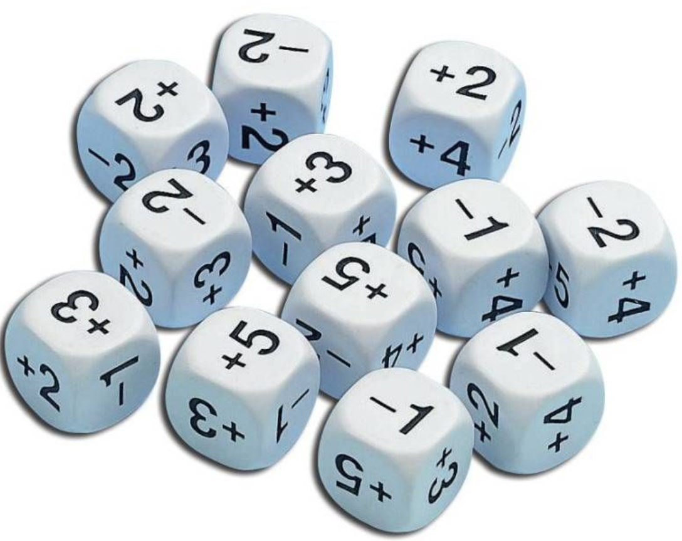

ОТКРЫТЫЙ - УРОК :
ПО ТЕМЕ
«ДЕЛЕНИЕ ОТРИЦАТЕЛЬНЫХ ЧИСЕЛ И ЧИСЕЛ С РАЗНЫМИ ЗНАКАМИ»
6 КЛАСС
19.02.2020 г.
ПЛАН-КОНСПЕКТ УРОКА: Деление положительных и отрицательных чисел

 | ФИО (полностью) | Абдулгалимова Гюльмир Магомедовна
2. | Место работы | МКОУ «Аваданская СОШ»
3. | Должность | учитель математики
4. | Предмет | Математика
5. | Класс | 6
6. | Тема и номер урока в теме | Деление положительных и отрицательных чисел, 1 урок
7. | Базовый учебник | Математика 6 класс Г.К.Муравин 2017 г.,
8. Цель урока: создать условия для формирования новой учебной информации.
9. Задачи:
1) образовательные (формирование познавательных УУД):
- самостоятельно выделять и формулировать познавательные цели;
- находить и выделять необходимую информацию;
- устанавливать причинно-следственные связи, выстраивать логическую цепь рассуждений, доказательств.
- подводить под понятие;
- моделировать, преобразовать модель с целью выявления общих законов;
- уметь осознанно строить речевое высказывание в устной форме.
2) развивающие (формирование регулятивных УУД):
- научить ставить перед собой цели и задачи на основе соотнесения того, что уже известно и усвоено, и того, что еще не известно;
- планировать- определять последовательность промежуточных целей с учетом конечного результата.
- анализировать, сравнивать, обобщать, делать выводы, развивать внимание.
3) воспитательные (формирование личностных и коммуникативных УУД) :
- способствовать формированию умения выступать и защищать свою точку зрения;
- ориентироваться в социальных ролях и межличностных отношениях при работе в группах.
- развивать познавательный интерес через взаимоконтроль, взаимопроверку
- Тип урока: изучение нового материала.
- Формы работы учащихся: фронтальная работа, индивидуальная работа.
- Необходимое техническое оборудование: компьютер, интерактивная доска, доска.

Конспект урока математики в 6 классе по теме
«Деление отрицательных чисел и чисел с разными знаками»
Цели урока:
- Сформулировать правило деления отрицательных чисел и чисел с разными знаками.
- Проверить справедливость свойств единицы и нуля при делении положительных и отрицательных чисел.
- Закрепление правил по данной теме;
- Формирование умений и навыков работы с операциями умножения и деления чисел с разными знаками.
- Развитие познавательного интереса;
- Развитие логического мышления, памяти, внимания.
Задачи урока:
Образовательные:
- Закрепление правил по данной теме;
- Формирование умений и навыков работы с операциями умножения и деления чисел с разными знаками.
Развивающие:
- Развитие познавательного интереса;
- Развитие логического мышления, памяти, внимания.
Воспитательные:
- Воспитание активности;
- Привитие учащимся навыков самостоятельной работы;
- Воспитание любви к природе, привитие интереса к народным приметам.
Тип урока: Урок открытия новых знаний, обретения новых умений и навыков.
Оборудование: Интерактивная доска, компьютер, карточки с заданиями.

План урока
- Организационный момент
- Актуализация знаний
- Открытия новых знаний, обретения новых умений и навыков
- Выполнение теста
- Решение упражнений
- Рефлексия. Самостоятельная работа и проверка по эталону
- Итог урока
- Домашнее задание.

Ход урока

1. Организационный момент.
– Здравствуйте, ребята! Проверяю визуально готовность ребят к уроку и настраиваю на получении хорошей оценки (слайд 1). Я хочу вас спросить, с чем у вас ассоциируется слово «Действие»? (слайд 2). Слушаем рассуждения детей.
2.Актуализация знаний
В математике мы знаем четыре действия с числами. Действия: сложение и вычитание. Давайте решим данные примеры вспомним правила их выполнения. (слайд 3)
Реши сам:
- 21 + ( - 8 ) =13;
- -10 + ( - 16 ) =-26;
- 7 – ( -15 ) = 22;
- - 32 – ( - 22 ) = -10;
- -16 + 5 = -11;
Идет фронтальная работа с классом с проговариванием правил сложения и вычитания чисел с разными знаками.
Следующие действия: умножение и деление (слайд 4)
Реши сам: (слайд 5)
- 11 ∙ ( - 8 ) = -88;
- -10 ∙ ( - 1,6 ) = 16;
- -7 ∙ 0,5 = -3,5 ;
- - 33 ∙ (- $\frac{1}{3}$ ) = 11;
- -15 ∙ $\frac{1}{3}$ = -5;
Также идет фронтальная работа с классом с проговариванием правил умножения чисел с разными знаками. Обращаю внимание класса на последние два примера. Вопрос классу: - Каким действием можно было заменить умножение, чтобы ответ остался прежним? (Делением). Строим предположения и делаем выводы о правилах деления чисел с разными знаками. Наводящими вопросами подвожу к теме сегодняшнего урока.
3.Открытия новых знаний, обретения новых умений и навыков
Итак, тема урока: Деление (слад 6)
Вместе с классом формулируем цели данного урока(слайд 7)
Формулируем правило деления чисел с разными знаками и записываем в тетрадь (слайд 8)
Вспоминаем, записываем свойства единицы и нуля (слайд 9).
Закрепляем полученные знания при выполнении следующей работы (слайд 10)
Выполните деление:
- 4,8:(-8 ) = -0,6
- -24:(-0,2) = 120
- 0:(-49) = 0
- -4,9: 7 = -0,7
- -15:(-1) = 15
Учащиеся меняются тетрадями, выполняют проверку и ставят оценку.
-- Мы с вами плодотворно поработали, давайте отвлечемся на физминутку (слайд 11)
– Далее продолжим работать над умножением и делением положительных и отрицательных чисел. Задача каждого из вас – разобраться в том, как он освоил эту тему, и если потребуется – доработать то, что еще не совсем получается. Кроме того вы узнаете много интересного о первом месяце весны – марте.
-Когда-то в старину на Руси отсчет лет вели с 1 марта, с начала сельскохозяйственной весны, с первой весенней капели. Март был “зачинателем” года. Название месяца “март” идет от римлян. Они назвали этот месяц в честь одного из своих богов, узнать, что это за бог, вам поможет тест.

4. Выполнение теста «Составьте слово» (слайд 12).
- -25:(-25)= 5. -50:(-25)=
- -45: 9= 6. 32:(-2)=
- -1,5×2= 7. -0,25×(-1)=
- -204:2=
И | У | А | Р | С | М | Т
2 | -16 | - 5 | -3 | 0,25 | 1 | -102
Ответ: Мартиус
-У римлян один месяц года в честь бога войны Марса был назван мартиусом. На Руси это название упростили, взяв лишь первые четыре буквы (слайд 13).
В народе говорят: “ Март неверен, то плачет, то смеется”. С мартом связано много народных примет. Некоторые дни его имеют свои названия. Давайте сейчас все вместе мы составим народный месяцеслов на март.

5. Решение упражнений.
Учащиеся у доски решают примеры, ответы которых являются числами месяца. На доске появляется пример, а затем день месяца с названием и народной приметой.
-2,5:5×(-26) (слайд 14)
13 марта – Василий-капельник: с крыш каплет. Птицы гнезда завивают, а перелетные летят из теплых мест.
-29,12:(-2,08) (слайд 15)
14 марта – Евдокия (Авдотья-плющиха) – снег плющит настом. Вторая встреча весны (первая на Стретение). Какова Евдокия – таково и лето. Евдокия красна – и весна красна; на Евдокию снег – к урожаю.
(-6-36:4)×(-1) (слайд 16)
15 марта – Федот. На Федота ветер и метель – долго травы не будет.
7,15×(-4):(-1,3) (слайд 17)
22 марта – Сороки – день равен ночи. Зима кончается, весна начинается, прилетают жаворонки. По старинному обычаю из теста пекут жаворонков и куликов.
6. Рефлексия. Самостоятельная работа и проверка по эталону
Проверь себя: (слайд 18-19)
  - 4,9: (-0,7) = -7
2. -2·(-3,4) = 6,8
3. -5,2:26 = -0,2
4. -2· $\frac{17}{41}$ = -$\frac{34}{41}$
5. --$\frac{32}{71}$: (-4) = $\frac{8}{71}$
Критерии оценки:
- нет ошибок ---- оценка 5
- 1 ошибка ----- оценка 4
- 2 ошибки ------ оценка 3
По окончанию самостоятельной работы, с помощью готовых ответов на экране, учащиеся осуществили самопроверку и выставили оценку.

7.Итог урока.
– Ребята, понравился ли вам сегодняшний урок?
– Что нового вы сегодня узнали?
– Мы достигли поставленных целей урока? (слайд 20)
– Я предлагаю вам подготовить самим месяцеслов на апрель. Вы должны найти приметы апреля и составить примеры с ответами, соответствующими дню месяца.

8. Домашнее задание:

стр. 218 №1174, 1179(1) (слайд 21)

Директор МКОУ «Адванская СОШ» Кличханова Р.Э.

МУНИЦИПАЛЬНОЕ КАЗЕННОЕ ОБЩЕОБРАЗОВАТЕЛЬНОЕ УЧРЕЖДЕНИЕ
«АВАДАНСКАЯ СРЕДНЯЯ ОБЩЕОБРАЗОВАТЕЛЬНАЯ ШКОЛА»
Республика Дагестан 368659, Докузпаринский р-н, с. Авадан, Ленина 32 89285487437
.e-mail: avadan.school@mail.ru.веб-сайт: https://avadan.dagestanschool.ru.

Отзыв об уроке, проведённом учителем математики Абдулгалимовой Гюльмирой Магомедовной об уроке алгебры в 6 классе по теме

«Деление отрицательных чисел и чисел с разными знаками»

МКОУ «Аваданская СОШ»

Открытый урок по теме: «Деление отрицательных чисел и чисел с разными знаками» состоялся 19.02.2020 г. в рамках школьного МО учителей математикика». На уроке присутствовали члены школьного методического объединения учителей математики. Урок проводился на обучающихся 6 класса. Урок был очень интересным и познавательным. Цели и задачи урока были озвучены.
Урок был продуман учителем таким образом, что позволял присутствующим проявить свою информированность и заинтересованность в данной теме, творчество, мастерство. Четко рассчитанное время каждого этапа занятия дало возможность в заключении подвести итоги работы по данному направлению в виде рефлексии «Выполните действия». Способ подачи материала велась в виде презентации.
В ходе урока учитель использовал современные образовательные технологии такие как технология использования игровых методов в обучении технология развивающего обучения, проблемного,здоровьесберегающие, коллективное обучение, интерактивное обучение, исследовательское и т.п..
Благоприятное впечатление произвела атмосфера общения педагога с детьми. Темп менялся по ходу урока в соответствии с успехами при выполнении заданий. Педагог учитывал индивидуальные возможности участников на уроке. Доступно, в понятной форме изложил технику и приёмы исполнения, наглядно, используя аудио и видео носители произвела показ способов действия. Обладая огромным творческим потенциалом, умело заинтересовал детей. В ходе урока организовала работу таким образом, чтобы все присутствующие нашли применение полученным новым знаниям. Работа велась индивидуальная и коллективная. Дети с большим желанием и очень активно выполняли все задания. Результат работы оставляет благоприятное впечатление, цели и задачи достигнуты . Данный педагогический опыт может быть рекомендован для дальнейшего использования коллегами. Урок достиг поставленной цели и заслуживает высокой оценки.

Директор МКОУ «Адванская СОШ» Кличханова Р.Э.

МУНИЦИПАЛЬНОЕ КАЗЕННОЕ ОБЩЕОБРАЗОВАТЕЛЬНОЕ УЧРЕЖДЕНИЕ
«АВАДАНСКАЯ СРЕДНЯЯ ОБЩЕОБРАЗОВАТЕЛЬНАЯ ШКОЛА»
Республика Дагестан 368659, Докузпаринский р-н, с. Авадан, Ленина 32 89285487437
.e-mail: avadan.school@mail.ru.веб-сайт: https://avadan.dagestanschool.ru.

Отзыв об уроке, проведённом учителем математики Абдулгалимовой Гюльмирой Магомедовной об уроке алгебры в 6 классе по теме

«Деление отрицательных чисел и чисел с разными знаками»

МКОУ «Аваданская СОШ»

Открытый урок по теме: «Деление отрицательных чисел и чисел с разными знаками» состоялся 19.02.2020 г. в рамках школьного МО учителей математикика». На уроке присутствовали члены школьного методического объединения учителей математики. Урок проводился на обучающихся 6 класса. Урок был очень интересным и познавательным. Цели и задачи урока были озвучены.
Урок был продуман учителем таким образом, что позволял присутствующим проявить свою информированность и заинтересованность в данной теме, творчество, мастерство. Четко рассчитанное время каждого этапа занятия дало возможность в заключении подвести итоги работы по данному направлению в виде рефлексии «Выполните действия». Способ подачи материала велась в виде презентации.
В ходе урока учитель использовал современные образовательные технологии такие как технология использования игровых методов в обучении технология развивающего обучения, проблемного,здоровьесберегающие, коллективное обучение, интерактивное обучение, исследовательское и т.п..
Благоприятное впечатление произвела атмосфера общения педагога с детьми. Темп менялся по ходу урока в соответствии с успехами при выполнении заданий. Педагог учитывал индивидуальные возможности участников на уроке. Доступно, в понятной форме изложил технику и приёмы исполнения, наглядно, используя аудио и видео носители произвела показ способов действия. Обладая огромным творческим потенциалом, умело заинтересовал детей. В ходе урока организовала работу таким образом, чтобы все присутствующие нашли применение полученным новым знаниям. Работа велась индивидуальная и коллективная. Дети с большим желанием и очень активно выполняли все задания. Результат работы оставляет благоприятное впечатление, цели и задачи достигнуты . Данный педагогический опыт может быть рекомендован для дальнейшего использования коллегами. Урок достиг поставленной цели и заслуживает высокой оценки.
Зам директора по УР
Директор МКОУ «Адванская СОШ» Кличханова Р.Э.

МУНИЦИПАЛЬНОЕ КАЗЕННОЕ ОБЩЕОБРАЗОВАТЕЛЬНОЕ УЧРЕЖДЕНИЕ
«АВАДАНСКАЯ СРЕДНЯЯ ОБЩЕОБРАЗОВАТЕЛЬНАЯ ШКОЛА»
Республика Дагестан 368659, Докузпаринский р-н, с. Авадан, Ленина 32 89285487437
.e-mail: avadan.school@mail.ru.веб-сайт: https://avadan.dagestanschool.ru.
Рецензия на открытый урок по математике
Ф.И.О. учителя: Абдулгалимова Гюльмира Магомедовна Полное название образовательного учреждения: МКОУ «Аваданская СОШ» Класс: 6 Название учебного предмета: Математика. Тема урока: «ДЕЛЕНИЕ ОТРИЦАТЕЛЬНЫХ ЧИСЕЛ И ЧИСЕЛ С РАЗНЫМИ ЗНАКАМИ». Дата проведения: 19.02.2020 год. Место проведения: МКОУ «Аваданская СОШ»
19 февраля 2020 года Абдулгалимовой Гюльмирой Магомедовна представила открытый урок по математике по теме «Деление отрицательных чисел и чисел с разными знаками». Цели урока поставлены правильно. Части урока взаимосвязаны. Этапы урока, учебный материал соответствуют типу урока. Правильно проведена актуализация опорных знаний и умений, использовались различные формы работы для актуализации в памяти ранее усвоенных знаний и умений, необходимых для восприятия новых . На уроке обучающиеся раскрывают определенные возможности для формирования универсальных учебных действий. Учителем учтены новые требования к современному уроку по ФГОС.
Учителем применяются разнообразные формы работы (индивидуальная, фронтальная, парная работа), методические приемы с использованием ИКТ, способствующие развитию познавательных способностей обучающихся, расширению кругозора. Активности учащихся способствует интересное оформление презентации. На протяжении всего урока прослеживается обратная связь. Каждый ребёнок является активным участником урока, дети слушают друг друга, отстаивают свою точку зрения на основе своих доказательств. Учащиеся владеют умением самооценки, требовательны к себе и товарищам. Проведенный урок способствовал развитию познавательной активности детей, развитию коммуникативной компетентности, отличается творческим подходом, четко прослеживались образовательные, воспитательные и развивающие задачи урока, построен методически грамотно, рационально спланирован, что позволяет сделать вывод о высокой профессиональной компетентности учителя.
Рецензент: Зам. директора УР :
Директор МКОУ «Адванская СОШ» Кличханова Р.Э.

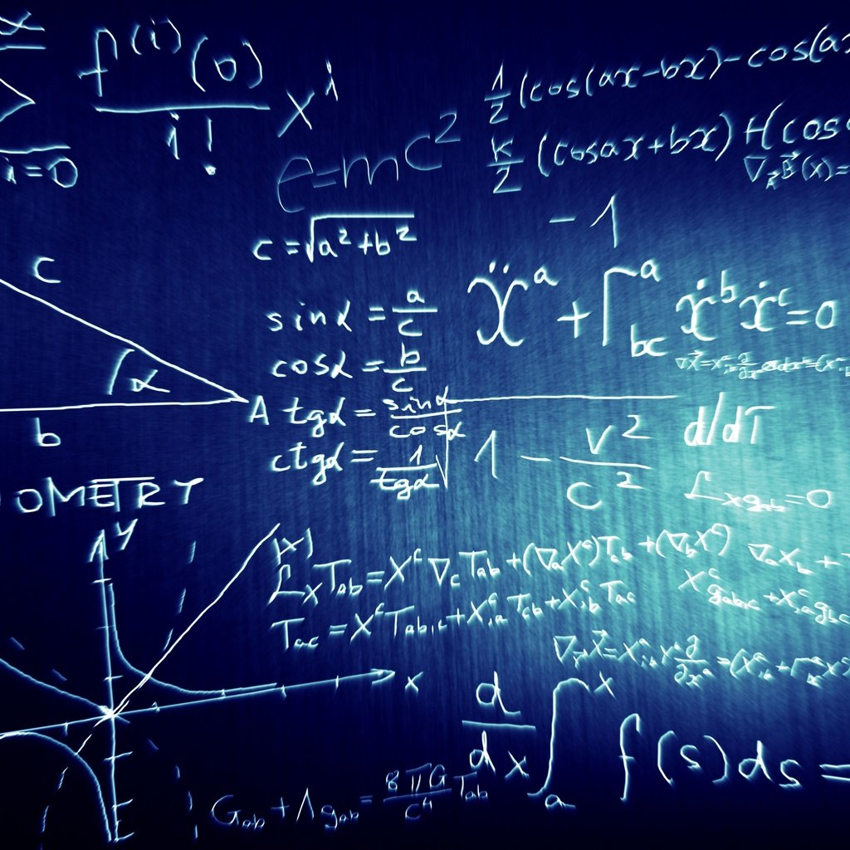

ОТРКРЫТЫЙ УРОК
ПО ТЕМЕ
«РЕШЕНИЕ НЕРАВЕНСТВ МЕТОДОМ ИНТЕРВАЛОВ»
9 КЛАСС
Дата: 11.10.2020 г.
Цель: Обобщить и систематизировать теоретические знания учащихся и практические навыки по теме «Неравенства. Решение неравенств методом интервалов.»; Совершенствование навыков решения линейных неравенств, неравенств второй степени, решение неравенств методом интервалов. Подготовить учащихся к успешной сдаче ГИА.
Задачи:
Образовательные:
- Повторить и закрепить понятие «решения неравенства».
Повторить и закрепить метод решения квадратичных неравенств на основании свойств квадратичной функции.
- Повторить и закрепить метод интервалов для решения неравенств степени выше второй.
Развитие математического мышления; техники вычисления, умения логически мыслить и рационально работать; Усиление практической направленности данной темы для качественной подготовки к сдаче ГИА

Развивающие: развивать познавательные и творческие способности, мышление, наблюдательность, сообразительность и навыки самостоятельной деятельности; привитие интереса к математике;

Воспитательные: умение работать в команде (группе), желания активно учиться с интересом; четкость и организованность в работе; дать каждому ученику достичь успеха;
Тип урока: урок систематизации и обобщения знаний и умений
Оборудование:Школьные принадлежности, доска, мел, учебник, раздаточный материал, мультимединая доска
Ход урока
1. Организационный момент
2.Постановка цели и задач урока. Мотивация учебной деятельности учащихся.
Учитель. Мы с вами в 8 классе изучили линейные неравенства и в 9 классе в течение нескольких уроков учились решать неравенства второй степени и выше. Все ли неравенства мы решаем одинаково? Конечно же нет.
Мы применяем различные подходы в зависимости от вида неравенства.
Сформулируйте учебную задачу нашего урока, опираясь на то, о чём мы сейчас говорили.
Наша задача – повторить виды неравенств и способы их решения, систематизировать и обобщить знания о методах решения в каждом конкретном случае, а также закрепить вычислительные навыки с целью подготовки к успешной сдаче ГИА.

Эпиграф Математика - это язык, на котором написана книга природы.
Это слова выдающегося ученого, имя которого мы назовем в ходе нашего урока. Так давайте и мы с вами напишем строку в этой великой книге природы.
3.Актуализация знаний
а) Контроль домашней работы. Домашняя работа отображена на экране проектора. Учащиеся проверяют домашнюю работу, задают вопросы.
б) . Установите соответствие .(На мультимедийной доске изображена таблица)
1 | 3х³ + 6х² | А | ( а + 5)²
2 | х² — 5х + 6 | Л | (х + 2)(х² — 2х + 4)
3 | х² - 36 | Й | 5х - 10х²
4 | а² + 10а + 25 | Л | 16 — 24у + 9у²
5 | х³ + 8 | Е | 1 - 49у²
6 | 3а — 3с + ха - хс | Г | 3х²(х + 2)
7 | (4 - 3у)² | И | ( а — с) (3 + х)
8 | (1 — 7х)(1 + 7у) | . | ( х — 3)(х - 2)
9 | 5х(1 - 2х) | Г | (х — 6)(х + 6)

Если задание выполнено правильно, получим имя ученого Г. Галилей, слова которого являются эпиграфом нашего урока.
Краткая справка о жизни и деятельности Г. Галилея ( приложение 1)

4. Обобщение и систематизация знаний
а) У доски работают по карточкам два учащихся. Учащиеся, сидящие на 1 варианте решают задания первого учащегося, на 2 варианте — второго учащегося.

Решите неравенства:
1 учащийся 2 учащийся
а) 3(2 + х) > 4 — х ; а) -( 4 — х) ≤ 2( 3 + х)
б) х² — 8х + 15 > 0; б) х² — 14х + 40 < 0
в) х(х² — 25) ≤ 0; в) 2х — х² > 0
г) х — 5 ≥ 0 . г) х( 3 — х)(х — 7) ≤ 0
2х + 6

Учащиеся у доски комментируют решение неравенств, отвечают на вопросы, которые им задают учащиеся с места.

б) Укажи верный ответ.

1) 20 — 3(х — 5) < 19 — 7х

1) ( -4; + ∞ ); 2) ( - ∞ ; - ¼); 3) ( - ¼ ; + ∞) ; 4) (- ∞ ; - 4)

2) 4х + 5 ≥ 6х — 2
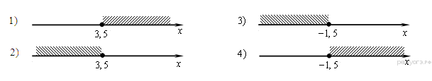

3) х² — 4х + 3 ≥ 0

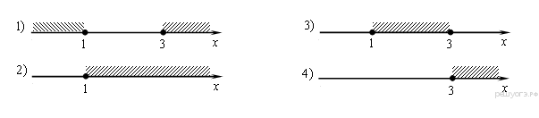

4) Решение какого из данных неравенств изображено на рисунке?

1) х² + 4< 0; 2) х² - 4> 0 ; 3) х² + 4 > 0 ; 4) х² - 4 < 0;

5) ( 2х — 5)( х + 3) ≥ 0
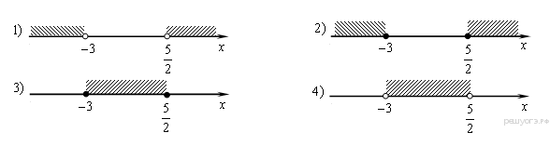

Правильно ответив на вопросы, вы получите слово.

 | В а р и | а н т ы | О т в е | т о в
 | 1 | 2 | 3 | 4
1 | - д | - а | - м | + в
2 | - и | + н | - б | - у
3 | + о | - к | - ф | - л
4 | - г | -с | - т | + р
5 | - ж | + е | - ш | - ч

В Н О Р Е — собери слово ( верно)

5) Применение знаний и умений в новой ситуации
а) Рассмотрим общий метод интервалов.
Ян Амос Коменский говорил: «Считай несчастным тот день или тот час, в который ты не усвоил ничего нового, ничего не прибавил к своему образованию». Сегодня мы с вами познакомимся с общим методом интервалов.

Нами уже рассматривался метод интервалов для решения квадратных неравенств. Применим тот же метод к решению неравенств высоких степеней.
При исследовании знака многочлена над промежутком справа ставят знак « +» , так как на этом промежутке все множители положительны. Затем , двигаясь справа налево , при переходе через очередной корень меняют знак, если соответствующий этому корню двучлен возведен в нечетную степень, и сохраняют знак, если он возведен в четную степень, так как знаки двучлена и его нечетной степени совпадают, а четная степень двучлена всюду положительна, кроме корня этого двучлена.
Рассмотрим схему решения на следующем примере.
Еще небольшое замечание, что бы применять метод интервалов, нужно сначала привести в неравенство к указанному виду (т.е. разложить на множители).
Решим неравенство ( х + 5)⁶(х + 2)³х( х — 1)²(х — 3)⁵ ≥ 0
Данный многочлен имеет корни: х₁ = - 5 кратности 6, х₂ = - 2 кратности 3, х₃ = 0 кратности 1, х₄ = 1 кратности 2, х₅ = 3 кратности 5 . Нанесем эти корни на числовую ось. Применим общий метод интервалов.

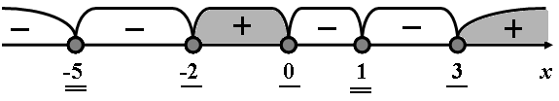

Ответ: { -5}U [ -2; 0] U { 1 } U [ 3 ; +∞)

Решим неравенство ( х — 1)²( х² — 2х — 3) ≥ 0
(5х — х²)( х + 2)
Отметим, прежде всего, что знаменатель неравенства не может быть равен нулю и найдем область определения неравенства: (5х — х²)( х + 2) = х(5 — х)(х + 2), откуда х ≠ -2; 0; 5.
Разложим квадратный трехчлен х² — 2х — 3 на множители , получим х² — 2х — 3 = ( х — 3)( х + 1). Тогда имеем
х( х — 1)²( х — 3)( х + 1)(5 — х)(х + 2) ≥ 0
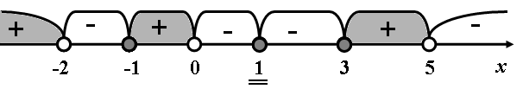
Ответ : ( -∞; - 2) U [ -1; 0) U {1}U [ 3; 5)
б) Самостоятельная работа с взаимопроверкой.( карточки)
№ | 1 вариант | № | 2 вариант
1 | 4( 2х — 1) - 3(3х +2) > 1 | 1 | 9( х — 2 )- 3( 2х + 1) > 5х
2 | 2х² — 7х — 9 ≤ 0 | 2 | 5х² + 3х — 8 ≥ 0
3 | 5х² — 10х < 0 | 3 | х(х² — 36) < 0
4 | (х + 7)(2 — х) ≥ 0 | 4 | 6 — х ≥ 0  х + 2
5* | ( х — 8)²( х² — 4х — 5) ≥ 0  (х² — 9)( х + 3) | 5* | ( х + 2)³(х + 9)⁴( х — 3)²(х² + 5х) ≥ 0

Ответы на мультимедийной доске
№ | 1 вариант | № | 2 вариант
1 | ( -∞; - 11) | 1 | ( 10,5; +∞)
2 | [ - 1; 4,5] | 2 | ( -∞; - 1,6] U [1; +∞)
3 | ( 0 ; 2) | 3 | ( -∞; - 6) U (0; 6)
4 | [ -7; 2 ] | 4 | ( - 2; 6]
5* | [ -1; 3) U [5; +∞) | 5* | [- 9; - 5 ] U[- 2; 0] U [ 3; +∞)

Критерии оценивания : 1 задание - «2», 2-3 задания - «3», 4 задания - «4», 5 заданий - «5»
6)Контроль усвоения, обсуждение допущенных ошибок и их коррекция
7).Рефлексия (подведение итогов занятия)
Анализ и содержание итогов работы, формирование выводов по изученному материалу.
Ребята, помог ли вам урок систематизировать материал по теме «Решение неравенств»?
Что нового вы узнали на уроке?
Каждый ученик заканчивает высказывание.

Сегодня на уроке я узнал …
Было интересно …
Было труднее всего …
Я знал плохо, а теперь разобрался лучше...
Я выполнил задание...
Я понял, что …
Мне понравилось на сегодняшнем уроке …
Теперь я самостоятельно могу …
Меня удивило то, что …
Я научился …
Урок дал мне …
Я приобрёл …

8) Домашнее задание ( творческое) Придумать тест (5-8) неравенств и решить их. - на «5»
остальные по карточкам.
Решите неравенства и выберите верный вариант ответа.
1) 22 — х > 5 — 4( х — 2)
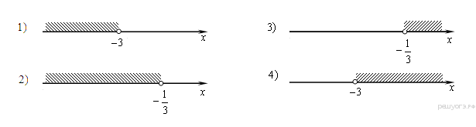

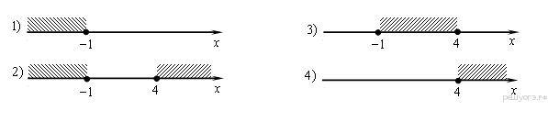
2) х² — 3х — 4 ≤ 0

3) х² + 23х ≤ 0
1) ( - ∞ ; - 23) U ( 0; + ∞) ; 2) ( - ∞ ; - 23] U [ 0; + ∞) ; 3) ( - 23; 0) ; 4) [ - 23; 0]
4) 5х²( х² - 81)( х² + 18х + 81) < 0
1) ( -∞ ; - 9) U (9; +∞) ; 2) ( - 9; 0) U (0 ; 9); 3) [ - 9; 0] U [0 ; 9] ; 4) ( -∞ ; - 9) U (0 ; 9

Директор МКОУ «Адванская СОШ» Кличханова Р.Э.

Отзыв об уроке, проведённом учителем математики Абдулгалимовой Гюльмирой Магомедовной об уроке алгебры в 9 классе по теме

«РЕШЕНИЕ НЕРАВЕНСТВ МЕТОДОМ ИНТЕРВАЛОВ»

МКОУ «Аваданская СОШ»
Учитель Абдулгалимова Гюльмира Магомедовна. в плане урока сформулировала следующую цель: Познакомить с принципом решения задач на увеличение (уменьшение) на несколько единиц. Она чётко исходит из содержания учебного материала, отвечая возрастным и интеллектуальным особенностям класса. На протяжении всего урока прослеживается логичная взаимосвязь структурных частей урока, которые оптимально выдержаны по времени, имеют свою цель и содержание, логическое завершение.
Мотивация учебной деятельности умело проводится на всех этапах урока, что способствует развитию интереса к изучению новой темы, творческой деятельности.
Организация урока соответствовала его типу, а именно, урок «открытия» нового знания. Урок сопровождался красочной презентацией, что способствовало заинтересованности, положительной эмоциональной настроенности, и это в свою очередь активизировало деятельность участвующих.
Применение компьютерных технологий позволило сделать урок ярким, насыщенным, полным и дало возможность мгновенно осуществить проверку решаемых на уроке заданий.
На уроке ярко были выделены 8 этапов: организационный момент, актуализация знаний, самоопределение к деятельности, работа по теме урока, физкультминутка, закрепление, рефлексия, итог. Это говорит о соответствии урока его целям и содержанию.
Изложение нового материала отличается логичностью, умелым выделением главного, существенного. Педагог умело связывает учебный материал с жизненным опытом учащихся. Содержание урока полностью отвечает требованиям учебной программы и цели поставленных задач.
Контроль и коррекция знаний учащихся осуществляются на всех этапах урока. Ответам учащихся дается краткая характеристика, обосновывается та или иная оценка.
Урок проходил в чистом, хорошо проветренном помещении. У каждого учащегося на парте есть всё необходимое. В результате при изменении одного вида работы другим, ученики не тратили время.
Эмоциональная атмосфера на уроке была доброжелательной, что способствовало активной деятельности и учителя, и учащихся.
11.10.2020 г.
Зам. директора
Директор МКОУ «Адванская СОШ» Кличханова Р.Э.

Отзыв об уроке, проведённом учителем математики Абдулгалимовой Гюльмирой Магомедовной об уроке алгебры в 9 классе по теме

«РЕШЕНИЕ НЕРАВЕНСТВ МЕТОДОМ ИНТЕРВАЛОВ»

МКОУ «Аваданская СОШ»
Учитель Абдулгалимова Гюльмира Магомедовна. в плане урока сформулировала следующую цель: Познакомить с принципом решения задач на увеличение (уменьшение) на несколько единиц. Она чётко исходит из содержания учебного материала, отвечая возрастным и интеллектуальным особенностям класса. На протяжении всего урока прослеживается логичная взаимосвязь структурных частей урока, которые оптимально выдержаны по времени, имеют свою цель и содержание, логическое завершение.
Мотивация учебной деятельности умело проводится на всех этапах урока, что способствует развитию интереса к изучению новой темы, творческой деятельности.
Организация урока соответствовала его типу, а именно, урок «открытия» нового знания. Урок сопровождался красочной презентацией, что способствовало заинтересованности, положительной эмоциональной настроенности, и это в свою очередь активизировало деятельность участвующих.
Применение компьютерных технологий позволило сделать урок ярким, насыщенным, полным и дало возможность мгновенно осуществить проверку решаемых на уроке заданий.
На уроке ярко были выделены 8 этапов: организационный момент, актуализация знаний, самоопределение к деятельности, работа по теме урока, физкультминутка, закрепление, рефлексия, итог. Это говорит о соответствии урока его целям и содержанию.
Изложение нового материала отличается логичностью, умелым выделением главного, существенного. Педагог умело связывает учебный материал с жизненным опытом учащихся. Содержание урока полностью отвечает требованиям учебной программы и цели поставленных задач.
Контроль и коррекция знаний учащихся осуществляются на всех этапах урока. Ответам учащихся дается краткая характеристика, обосновывается та или иная оценка.
Урок проходил в чистом, хорошо проветренном помещении. У каждого учащегося на парте есть всё необходимое. В результате при изменении одного вида работы другим, ученики не тратили время.
Эмоциональная атмосфера на уроке была доброжелательной, что способствовало активной деятельности и учителя, и учащихся.
11.10.2020 г.
Директор МКОУ «Адванская СОШ» Кличханова Р.Э.

Рецензия на урок по алгебре
Ф.И.О. учителя: Абдулгалимова Гюльмира Магомедовна Полное название образовательного учреждения: МКОУ «Аваданская СОШ» Класс: 9 . Название учебного предмета: Алгебра. Тема урока: «РЕШЕНИЕ НЕРАВЕНСТВ МЕТОДОМ ИНТЕРВАЛОВ». Дата посещения: 11.10.2022год.
Это урок изучения нового материала. Учителем правильно определены цели урока обучающие, развивающие, воспитывающие. В составе 9 класса большинство учащихся имеют высокую мотивацию к обучению. Многие общеучебные умения сформированы у них на должном уровне: самостоятельная поисковая деятельность межличностного общения (группового взаимодействия). Дидактические возможности темы урока позволяют опираться на эти виды деятельности на основных этапах ее изучения. Мотивация, целеполагание, усвоение содержания учебного материала, обеспечение осознанности формируемых знаний - все это присутствует на данном уроке. В начале урока удачно прошел процесс актуализации знаний: учащиеся по цепочке отвечали на предложенные вопросы, что позволило всем ученикам подготовиться к уроку.
Учащиеся на уроке активны: самостоятельно приводят доказательства, высказывают свое мнение, приводят примеры, делают выводы, правильно приводят доказательства ненаучности астрологии, доказывают, что астрономия является наукой, используя выявленные критерии. Особый интерес на уроке вызвала тема клонирования. Абдулгалимова Гюльмира отметила, что стремление отдельных людей создать свои точные копии может стать источником серьезных социальных проблем.
На уроке идет процесс формирования творческого мышления и других составляющих интеллектуальной сферы, самостоятельное усвоение учащимися новых знаний и способов действий. Школьники учатся правилам научного доклада, ведения дискуссии, формируется коммуникативная компетенция.
На уроке было целесообразное использование разнообразных видов, форм совместной деятельности учеников и учителя. Применялись современные педагогические технологии : личностно-ориентированное обучение, групповая технология, ИКТ. В конце урока в качестве закрепления изученного материала проводится тестирование, что является важным этапом в подготовке учащихся к сдаче ОГЭ. Все учащиеся получили на уроке положительные оценки. Учителем правильно рассчитано время, необходимое для выполнения задания на каждом этапе урока, поэтому удался этап рефлексии, были сделаны выводы, объяснено задание, данное на дом, выставлены и прокомментированы оценки за работу на уроке.
Рецензент: Зам. директора УР

